Министерство науки и высшего образования Российской Федерации

Федеральное государственное автономное образовательное учреждение

высшего образования

**«Пермский национальный исследовательский**

**политехнический университет»**

Электротехнический факультет

Кафедра «Информационные технологии и автоматизированные системы»

**О Т Ч Е Т**

**по дисциплине «Основы алгоритмизации и программирования»**

Выполнил студент гр. РИС-21-1б

Ибрагимов Марк Магамедович

(Фамилия, Имя, Отчество)

(подпись)

Проверил:

доцент

кафедры ИТАС

Полякова О.А.

(оценка) (подпись)

(дата)

Пермь 2021

**Постановка задачи**

Сортировка массива методом пузыря.

**Анализ задачи**

1) Пользователь вводит размерность массива  
2) С помощью вложенных циклов и генератора случайных чисел создаются элементы массива  
3) С помощью вложенных циклов и цикла “if” элементы массива сравниваются, если второй элемент меньше первого, то они меняются местами  
4) Этот алгоритм происходит снова и снова, пока элементы массива не будут отсортированы

**Описание переменных**

s, i, j – целочисленные переменные  
arr – одномерный динамический массив целочисленных чисел

**Блок схема**

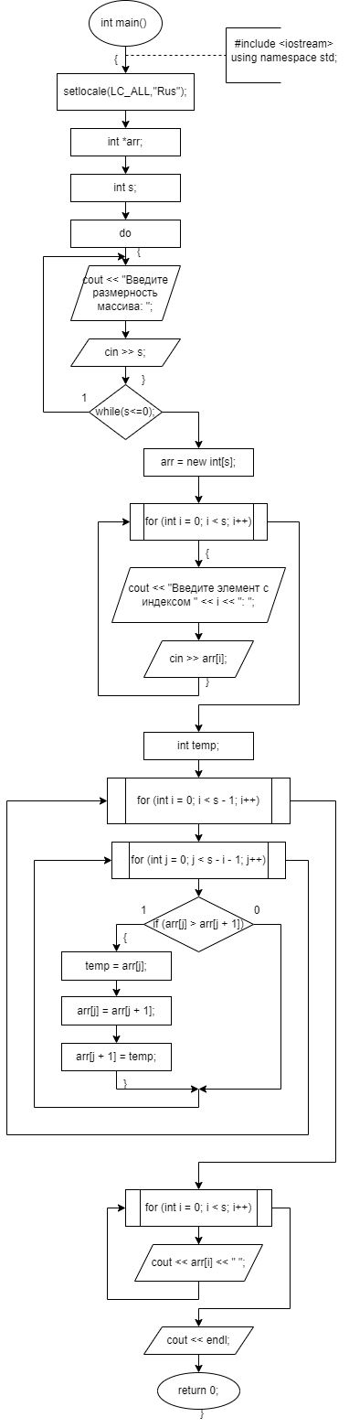

**Код программы**

#include <iostream>

using namespace std;

int main()

{

setlocale(LC_ALL,"Rus");

int *arr;

int s;

do

{

cout << "Введите размерность массива: ";

cin >> s;

}

while(s<=0);

arr = new int[s];

for (int i = 0; i < s; i++)

{

cout << "Введите элемент с индексом " << i << ": ";

cin >> arr[i];

}

int temp;

for (int i = 0; i < s - 1; i++)

{

for (int j = 0; j < s - i - 1; j++)

{

if (arr[j] > arr[j + 1])

{

temp = arr[j];

arr[j] = arr[j + 1];

arr[j + 1] = temp;

}

}

}

for (int i = 0; i < s; i++)

{

cout << arr[i] << " ";

}

cout << endl;

return 0;

}

**Примеры выполнения программы**

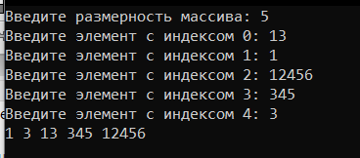

**Анализ результатов**

Программа успешно сортирует массив методом пузыря.